В Ханкайском муниципальном районе продолжаются
мероприятия в рамках проведения Дня молодого избирателя
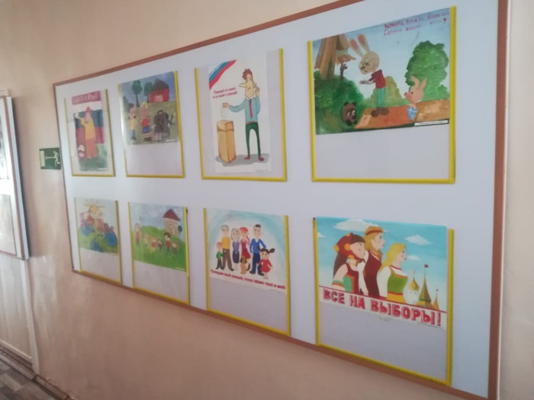

В мероприятиях Дня молодого избирателя в Ханкайском районе приняли участие и учащиеся учреждений дополнительного образования. В детской школе искусств и в центре дополнительного образования были оформлены выставки детских рисунков на выборную тематику.

